CARACTERÍSTICAS PRINCIPALES

ADOBE PHOTOSHOP
es un programa de edición y tratamiento de imágenes digitales orientado, principalmente, al trabajo con gráficos raster o de mapa de bits. Se basa en la manipulación de píxeles, resulta especialmente adecuado para la edición fotográfica, el retoque de imágenes, la composición visual compleja y la producción de piezas gráficas destinadas tanto a medios impresos como digitales.

Cuenta con un sistema de trabajo por capas, que permite organizar los elementos visuales de un documento de manera jerárquica y flexible. Cada capa puede contener imágenes, texto, formas, efectos o ajustes específicos, lo que facilita la edición independiente de cada componente sin afectar al resto de la composición. Esta lógica favorece procesos de trabajo más controlados y metodológicamente sólidos.

la posibilidad de utilizar más caras de capa, recurso que permite ocultar o revelar partes de una imagen sin eliminar información de manera definitiva.

Este principio se vincula directamente con la edición no destructiva, uno de los fundamentos profesionales del programa. En la misma línea, Photoshop incorpora capas de ajuste para modificar color, contraste, exposición, saturación y otras variables visuales sin alterar permanentemente la imagen original.

Photoshop se destaca por su capacidad para realizar correcciones tonales y cromáticas de alta precisión, limpiar imperfecciones, reemplazar fondos, combinar múltiples imágenes en una misma composición, trabajar con selecciones complejas y preparar materiales visuales para distintos soportes. También permite integrar texto, objetos inteligentes y elementos vectoriales, aunque su fortaleza principal continúa estando en el tratamiento de imagen raster.

ADOBE ILLUSTRATOR
Adobe Illustrator es un software de diseño y dibujo vectorial cuya lógica de funcionamiento se basa en la construcción matemática de formas, líneas y curvas. A diferencia de los programas raster, trabaja con objetos escalables, lo que significa que los gráficos pueden ampliarse o reducirse sin pérdida de calidad.

Es una herramienta especialmente apropiada para la creación de logotipos, isotipos, sistemas de identidad visual, ilustraciones, iconografía, señalética, infografías y piezas gráficas destinadas tanto a impresión como a entornos digitales.

Una de sus principales fortalezas es la precisión formal. Illustrator permite trabajar con trazados, nodos, curvas Bézier, contornos, rellenos, transparencias y degradados con un alto grado de control. Esta exactitud lo vuelve especialmente útil en contextos donde la claridad geométrica, la síntesis visual y la reproducibilidad son prioritarias.

El programa también ofrece una fuerte integración con el trabajo tipográfico. Es posible manipular texto, convertirlo en curvas, combinarlo con formas, jerarquizar composiciones y generar piezas donde la tipografía cumple un rol visual y no sólo informativo. Facilita la construcción de sistemas gráficos coherentes mediante el uso de símbolos, estilos, guías, retículas y mesas de trabajo múltiples.

Favorece la producción de piezas visuales donde cada elemento puede ser ajustado con precisión. Esto lo vuelve especialmente valioso en la enseñanza del diseño gráfico, la morfología, la identidad visual y la ilustración aplicada. También resulta clave para comprender la diferencia entre imagen vectorial e imagen de mapa de bits, distinción esencial dentro de la formación en diseño y comunicación visual.
Es ampliamente utilizado para desarrollar materiales que requieren nitidez en cualquier escala y una construcción formal consistente. Por ello, se lo considera un programa central en la formación de diseñadores, ilustradores, publicistas y comunicadores visuales.

Gráficos RASTER vs. VECTORES
Pregunta de Examen Final: La diferencia radical entre un objeto raster y un vector es que el objeto raster se rompe (se pixela) al escalarse por estar compuesto de píxeles, mientras que el vector nunca se rompe.

- Imágenes Raster:
  - Están compuestas por píxeles, que constituyen su unidad mínima de medida. Además, cada píxel se construye internamente a partir de tres canales o energías del modelo RGB.
  - El término "romper" o pixelar una imagen ocurre cuando el píxel se visualiza al 100%. Asimismo, al momento de materializarse o imprimirse, tanto las imágenes raster como las vectoriales se transforman en un tramado de puntos superpuestos con distinta angulación.
  - Remuestreo o interpolación: Consiste en agrandar una imagen agregando píxeles que originalmente no posee (por ejemplo, subir en Photoshop de 72 a 120 o 150 ppi como mínimo para impresión).

- Vectores:
  - No tienen píxeles; su unidad mínima es el punto.
  - Un vector es el resultado matemático de la distancia entre al menos dos puntos (uno inicial y uno final), pudiendo incorporar puntos adicionales en el medio. Su construcción técnica prioriza la precisión geométrica mediante el control de trazados, nodos, curvas Bézier, contornos, rellenos y degradados.
  - Son la estructura principal par
  - a crear logotipos, ya que estos deben poder escalarse sin perder calidad.

3. Formatos de Archivo y Editables
- Formatos Raster (Pantalla e Impresión):
- webp: Formato óptimo para web, diseñado para pantallas en espacio RGB.
- jpg: Compresión: pesa poco a cambio de calidad. Se disminuye la paleta de colores, es decir la profundidad (cantidad) del color, unifica colores en función del promedio, si hay 10 pixeles amarillos que son diferentes los unifica a uno. Es un formato que puede ir en CMYK Y RGB. No es transparente.
- png: Diseñado para pantallas (RGB) no para impresión; su propiedad principal es que admite transparencia.
Guardar en jpg o png es de por sí comprimir el archivo. Toda comprensión indica pérdida de información y de tamaño.

- gif: Orientado a animaciones en web (RGB, pantalla); limitado a 256 colores y con transparencia de baja calidad.
- tif: .TIF: Formato ideal para impresión de imágenes RASTER. Por lo tanto trabaja mejor en CMYK, aunque trabaja en ambos (RGB Y CMYK), permite no comprimir si lo quiero, eso lo hace ideal para la impresión. No excluyente. Tiene la opción de guardar transparencias.
Cómo mantienen buena calidad suelen ser archivos pesados.
Para pantallas el webp, jpg o png. Para impresiones el TIF. No usamos el GIF.

ARCHIVOS
- Photoshop: .psd ) Editables PDF
- Illustrator: .ai ) Editables PDF
- -Eps: Encapsulado
- Es vectorial, se puede usar en Illustrator y en Corel
- -SVG: Código
- -CDR: Corel Draw

EL COLOR:
El color es una percepción visual. Está dado por la existencia de luz en los objetos. Para que exista color hay que tener LUZ, una SUPERFICIE (la de un objeto o la de un sujeto (el ojo, el color de piel, el pelo, la pared son superficies) tengo que tener si o si PIGMENTOS. El color no solo está presente en las pantallas. La artista más reconocida es LA NATURALEZA, la creadora de los mejores colores.
Muchos de los inventos que tenemos salieron de ISAAC NEWTON (se dio cuenta que la luz estaba formada por todos los colores).
Para que exista el color necesito el OJO HUMANO (la cámara y sus partes), EL CEREBRO. Cuerpo, objetivos – el sistema analógico y el digital. La percepción del color también depende de factores socio-culturales e históricos Religión, Estado de ánimo, Sustancias, Luminarias, la Economía (en Asia estaba prohibido el amarillo, el pueblo no podía vestirse de amarillo).
El azul ultramar era el color más caro de traer de Europa (incluso más que el oro, ya que había que traer el pigmento de unas cuevas de Europa o áfrica). El rosa era un color MASCULINO. Las niñas se vestían de celeste para representar su conexión con la virgen maria. En Asia se hace luto de color blanco, en lugar de negro. Los curas se visten de negro porque es acromático y no representa ningún color. Las novias se visten de blanco porque representa pureza.
NEWTON pudo descomponer un haz de luz, es decir pudo hacer que el sol (luz blanca) entre por un prisma (triangulo) y entre por la ventana 7 colores que son los que forman a la luz blanca (Rojo, A, Amarillo, Verde, Azul, Índigo, Violeta) (que en realidad son la combinacion de los colores R (rojo) G (verde) B(azul) ))) Por arriba de estos estan los INFRAROJOS y por debajo estan los ULTRAVIOLETAS.

De la línea infinita al círculo cerrado
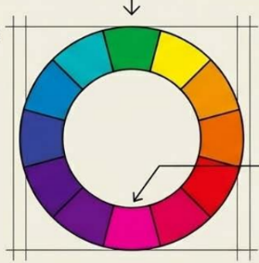
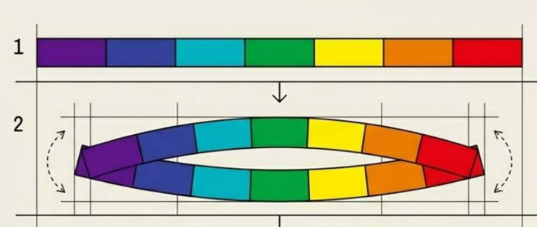
En la naturaleza, la luz es una línea recta (espectro). En 1704, Isaac Newton dobló esta línea para conectar los extremos opuestos. Al hacerlo, creó el Círculo Cromático, transformando un fenómeno físico infinito en un sistema geométrico cerrado y controlable por el ser humano.
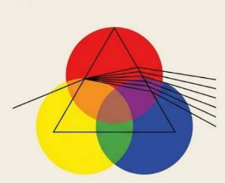
La evolución de la teoría del color

La Física Isaac Newton, 1704 Demostró la descomposición de la luz blanca y propuso el primer modelo primario (RYB).
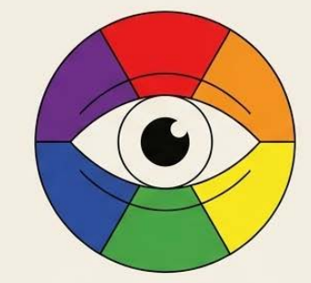

La Fisiología Johann Goethe, 1810 Desplazó el foco de la luz al ojo humano. Propuso los colores secundarios (verde, naranja, violeta) y estudió cómo percibimos el color.
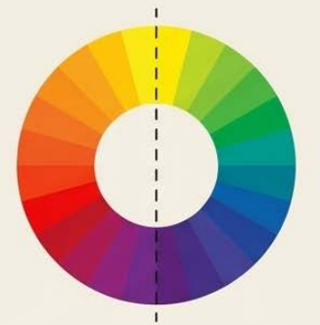
La Psicología Wilhelm Ostwald, Siglo XX Dividió el color basándose en la experiencia subjetiva y emocional (cálidos vs. fríos), formando la base del diseño y marketing moderno.

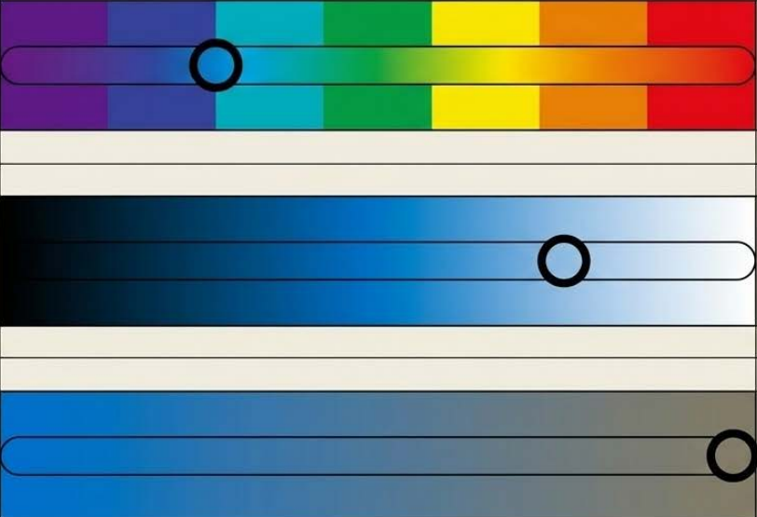
Los tres atributos fundamentales
Matiz (Tono) La identidad esencial del color. Lo que nos permite distinguirlo en el círculo cromático.

Luminosidad (Valor) La cantidad de luz. Su nivel de claridad (cercanía al blanco) u oscuridad (cercanía al negro).

Saturación La pureza o intensidad. Cuanto más gris se mezcla, menor es su saturación.

Emitir luz vs. Absorber luz
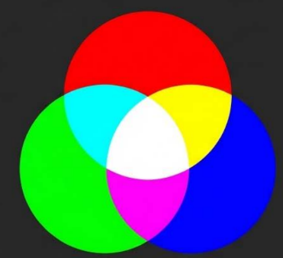

Modelo Aditivo - RGB Cada combinación añade luz. La suma total es el blanco pleno del espectro.

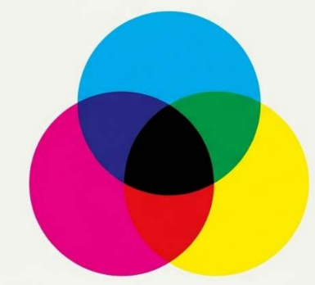

Modelo Sustractivo - CMYK Cada capa de pigmento resta luz al soporte. La suma total tiende al negro (ausencia de luz).

ESPECTRO VISIBLE: 380 A 780
Tenemos dos tipos de colores primarios:
RGB: en las pantallas y la luz (que viene de la luz) Rojo Verde y Azul.
  - Modelo de colores inmateriales orientado a pantallas y fuentes de luz.
  - Formado por tres canales de energía (Rojo, Verde, Azul) que oscilan entre 0 y 255. En la síntesis aditiva, la mezcla de colores primarios genera los secundarios (Rojo + Verde = Amarillo, Rojo + Azul = Magenta, Verde + Azul = Cian).
  - La suma al máximo de sus tres canales genera blanco.
  - Permite construir 16.777.216 colores hexadecimales (\(256^3\)). Es un espectro más amplio que el CMYK.

EL MODELO RGB ES MÁS GRANDE QUE EL CMYK.

Modelo CMYK (VALORES CONCEPRULES, valores de pigmento): Cian Magenta y Amarillo.
  - Modelo de colores materiales basado en valores de pigmento (Cian, Magenta, Amarillo y Negro). En la síntesis suctractiva, la sustracción de tintas forma los primarios luz (Cian - Amarillo = Verde, Cian - Magenta = Azul, Magenta - Amarillo = Rojo).
  - Para percibir un cambio de color en impresión debe existir una variación mínima del 8%.
  - Formulación de Negros: El negro al 100% se utiliza en textos editoriales. Para lograr un negro profundo en papeles gruesos se combinan Cian 84%, Magenta 83%, Amarillo 73% y Negro 80% (o Cian 30% y Negro 100% en papeles finos).
  - Tintas Especiales y Tramado: Un color especial (como los del catálogo Pantone) se formula fuera del CMYK tradicional para mantener estabilidad colorimétrica en tiradas completas. Para la impresión offset/imprenta se emplean tramas de impresión convencionales (AM / Amplitud Modulada) o estocásticas (FM / Frecuencia Modulada).
Profundidad de color
También aparece la profundidad de color, que puede ser:
- 8 bits
- 16 bits
- 24 bits

Perfil de color
Conviene configurar un perfil de color para que los colores se vean de forma compatible.
En el material se indica usar sRGB para que los colores se vean igual en cualquier otra pantalla.

Perfil de color
El perfil de color sirve para que los colores se vean de forma correcta y consistente en distintos dispositivos.

- Para monitor y pantalla, se recomienda RGB, porque ayuda a que los colores se vean parecidos en distintas pantallas.

- Si se van a editar fotografías para impresión, en el PowerPoint se menciona Adobe RGB (1998), que tiene un espectro más amplio, aunque requiere mejor monitor y hardware compatible.

TEMPERATURA (tonalidad) DE COLOR:
LA LUZ ES BLANCA, pero puede tener diferentes matices,
- puede ser fría (7500k cuanto más suba mas fria) (tensión, suspenso, expectativa en el espectador),
- neutral (5770k o 5780 k) (foto de producto) (noticiero, programa de televisión)
- cálida (4500k cuanto más baje mas cálida) (nueva campaña de productos de verano de Adidas) (romántica, de terror).
Esto está establecido en una escala de los Kelvin, establecido por valores.
LA LUZ ES ENERGÍA LUMÍNICA: está formada por tres canales de energía: rojo, verde y azul (RGB). LA ENERGÍA NO ES LIMITADA, TIENE UN VALOR MÍNIMO Y UN VALOR MÁXIMO. Cada canal va de 0 a 255. RGB NO SON COLORES SON CANALES DE ENERGÍA.
VALOR HEXADECIMAL: VALOR NUMÉRICO QUE DENOMINA A CADA COLOR QUE PODEMOS CONSTRUIR. Se pueden construir 16.777.216 (EL ESPECTRO MATEMÁTICO) colores en photoshop (256x256x256 o 256 al cubo).
MODELO ADITIVO O 1° LUZ - RGB (modelo de colores INMATERIALES) (porque la mezcla de rojo verde y azul da blanco) para que exista el amarillo se tiene que dar que se sustraiga el azul, cuando se sustrae su complementario.
MODELO SUSTRACTIVO O 2° LUZ O 1° PIGMENTO - MODELO CMYK (modelo de colores MATERIALES)

